Zabbix服务安装部署

1.创建 Zabbix 使用数据库

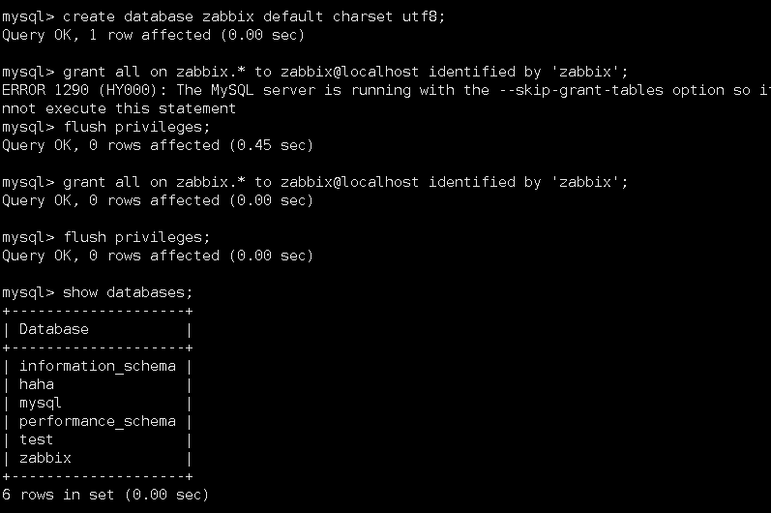

1. 安装zabbix-3.4.3.tar.gz

(1).下载安装包

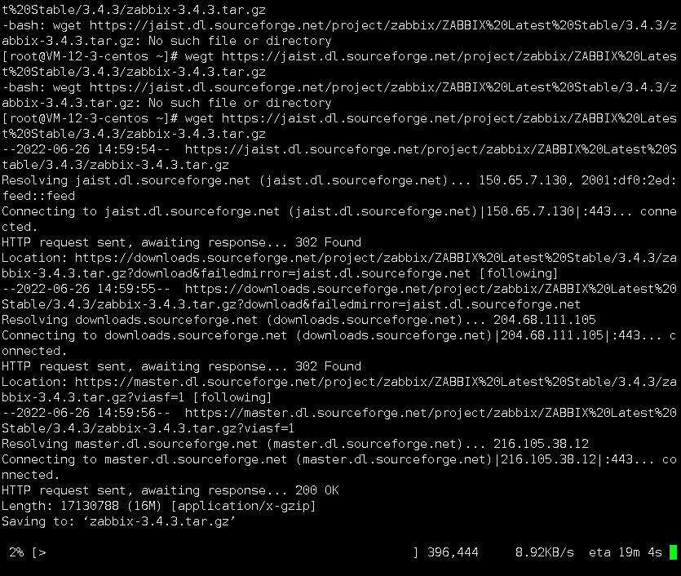

1. .解压包到/usr/local/src/下



1. 导入数据库

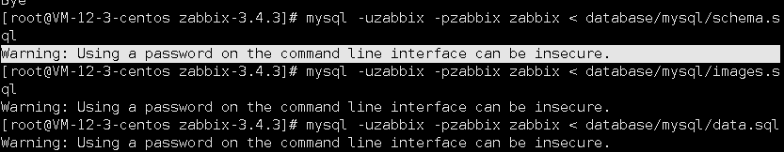

1. 编译安装 zabbix
2. .添加用户组和用户

groupadd zabbix

useradd -s /sbin/nologin -g zabbix zabbix



1. .解决依赖

yum install -y net-snmp-devel

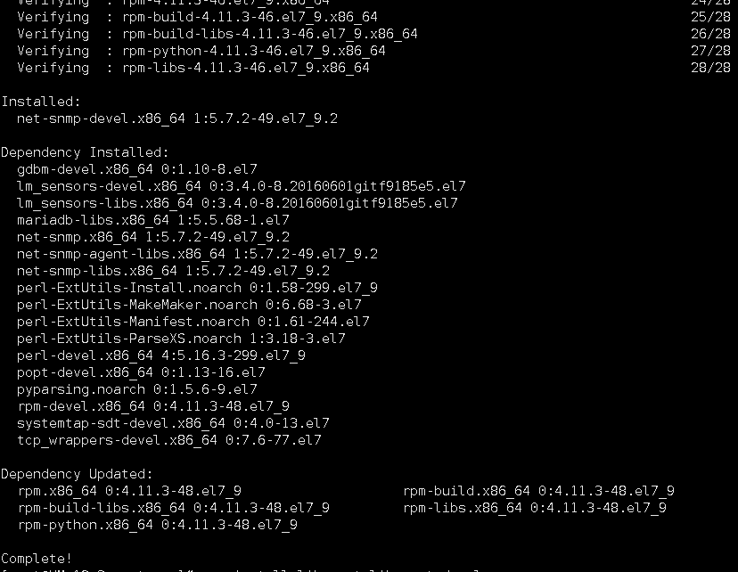

yum install libevent libevent-devel -y

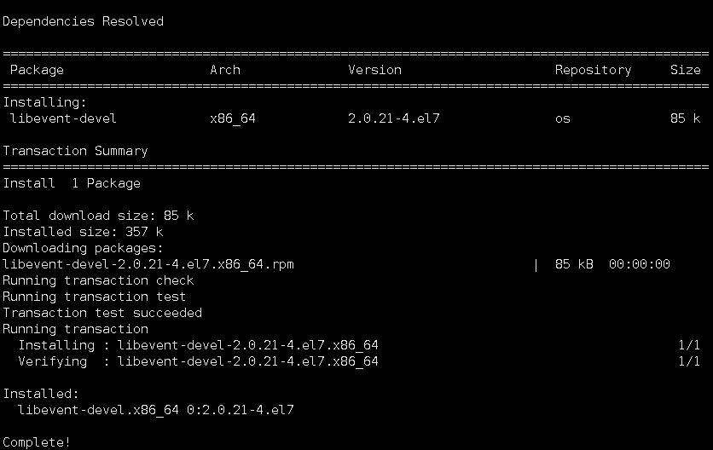

(3).检测是否缺少依赖

./configure --prefix=/usr/local/zabbix --enable-server --enable-agent --with-mysql=/usr/local/mysql/bin/mysql_config --with-net-snmp --with-libcurl

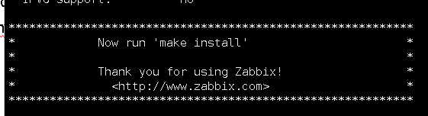

(4).编译安装

make install



1. 配置 zabbix Server

vim  /usr/local/zabbix/etc/zabbix_server.conf

DBHost=localhost  #默认注释掉了，直接取消注释即可

DBName=zabbix #数据库用户，我们授权的用户也是zabbix

DBUser=zabbix   #默认是 root，我们授权的用户是 zabbix

DBPassword=zabbix #密码我们授权的也是 zabbix

DBSocket=/tmp/mysql.sock

1. 监控 Zabbix Server 本身

vim /usr/local/zabbix/etc/zabbix_agentd.conf

Server=127.0.0.1 #默认监控服务器自己，这三行不用改

Hostname=Zabbix server

UnsafeUserParameters=1 #允许所有的字符是在用户定义的参数，参数传递，也就是支持自定义脚本

1. 启动服务

(1)拷贝启动脚本，启动服务

cp misc/init.d/fedora/core/zabbix_* /etc/init.d/

chmod 755 /etc/init.d/zabbix_*

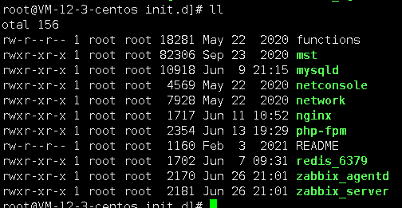

vim /etc/init.d/zabbix_server

BASEDIR=/usr/local/zabbix  #找到此行，并修改

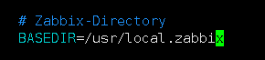

vim /etc/init.d/zabbix_agentd

BASEDIR=/usr/local/zabbix  #找到此行，并修改

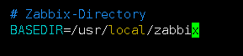

(2).启动脚本

/etc/rc.d/init.d/zabbix_server start

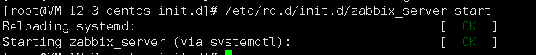

/etc/rc.d/init.d/zabbix_agentd start



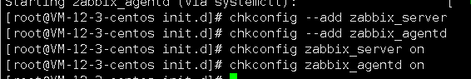

查看运行端口



1. 编辑php页面控制文件

(1)cp -r /usr/local/src/zabbix-3.4.3/frontends/php/*   /usr/local/nginx/html/



(2)vim /usr/local/nginx/conf/nginx.conf

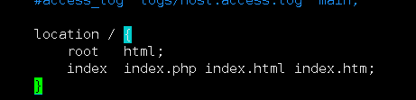

1. 重启nginx服务和php-fpm服务

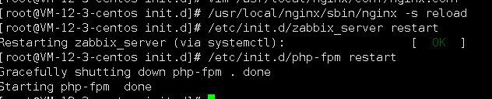

1. 打开网页安装 zabbix web

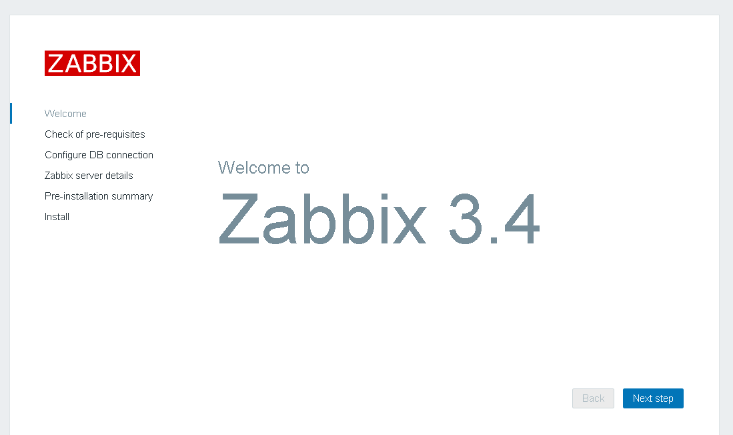

1. 检查环境

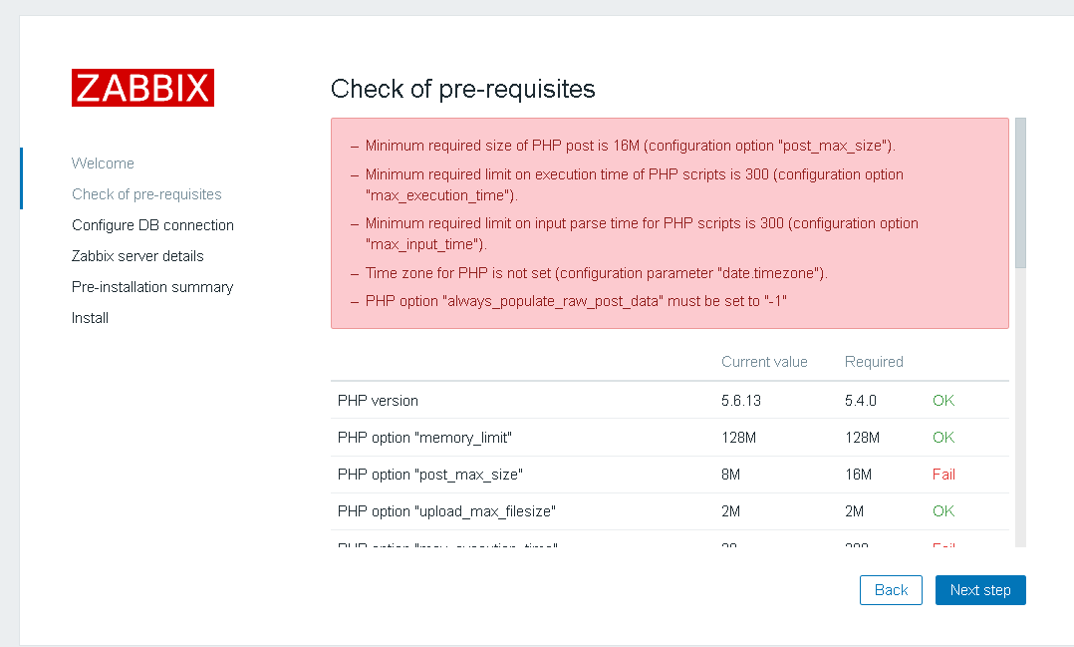

(1)编辑 php.ini 文件，修改环境

vim /usr/local/php/php.ini

post_max_size = 16M #修改

max_execution_time = 300 #修改

max_input_time = 300 #修改

date.timezone = Asia/Shanghai #此行有注释，去注释并修改

always_populate_raw_post_data = -1 #此行取消注释即可

mysqli.default_socket = /tmp/mysql.sock#指定php连接mysql的sock路径

(2)重启fpm

/etc/init.d/php-fpm restart

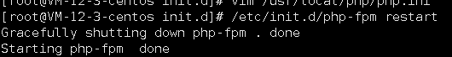

(3)刷新页面

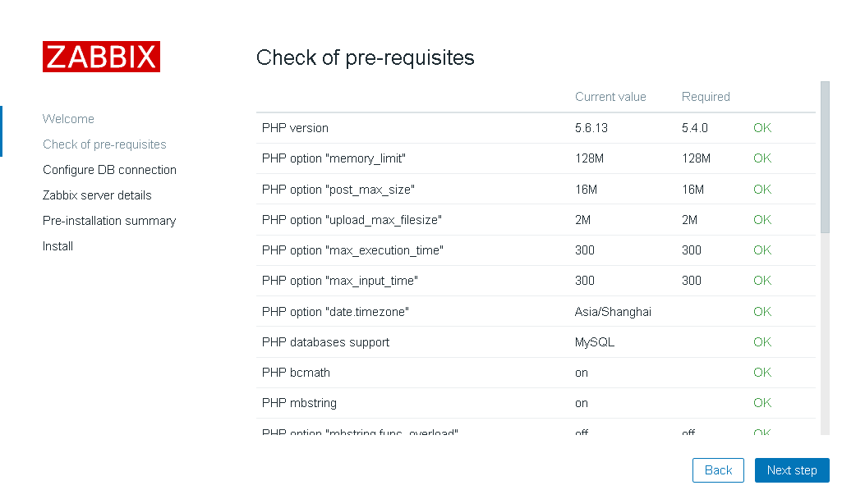

1. 安装PHP LDAP模块

cd /usr/local/src/php-5.6.13/ext/

cd ldap/

/usr/local/php/bin/phpize

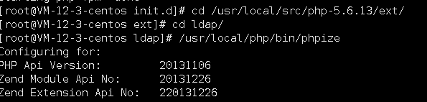

yum install openldap-devel openldap -y

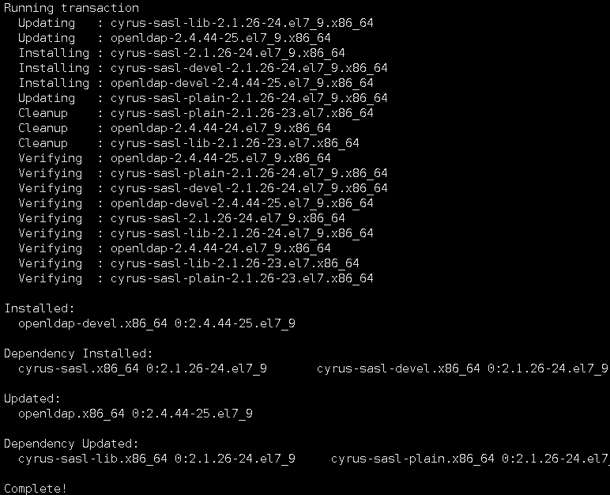

rsync -avz /usr/lib64/libldap* /usr/lib/

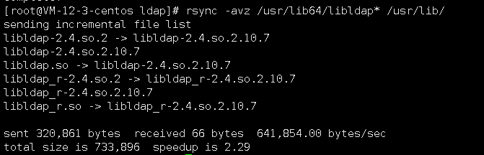

./configure --with-php-config=/usr/local/php/bin/php-config --with-ldap

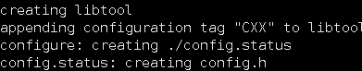

make && make install

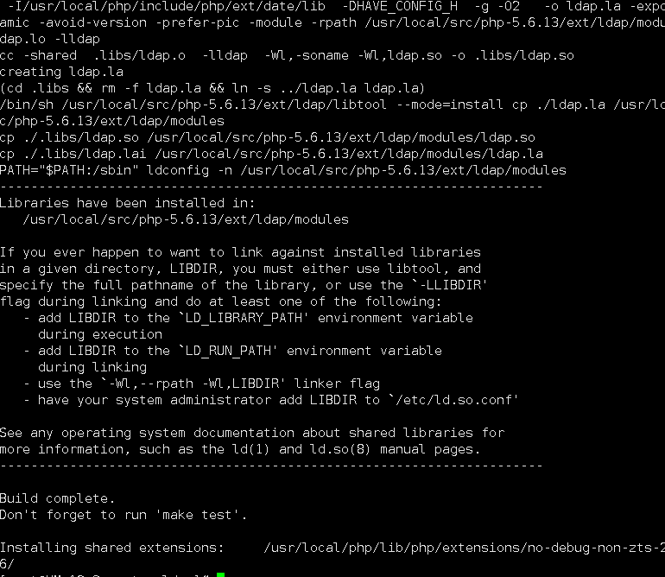

vim /usr/local/php/php.ini

添加：extension=ldap.so



重启

/etc/init.d/php-fpm restart

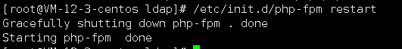

下一步：

输入授权的用户和密码

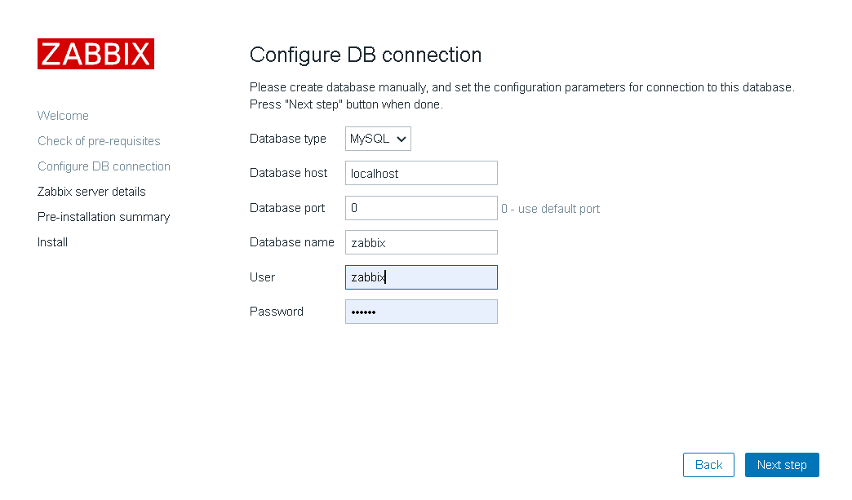

以下默认下一步

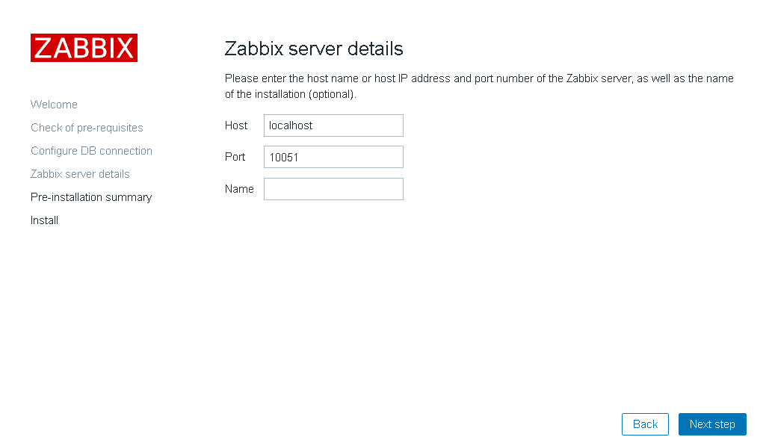

下一步,cd /usr/local/nginx/html/

修改conf权限



刷新页面，点击 Finish，完成安装！

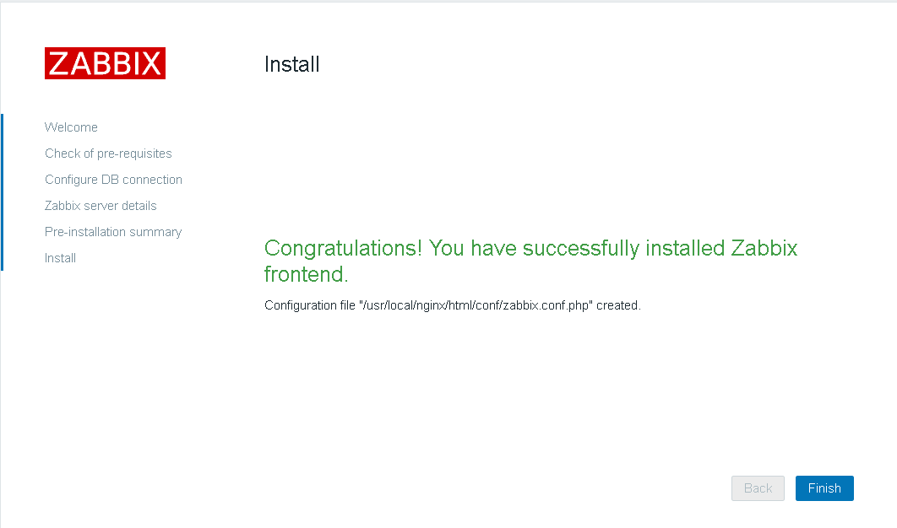

登录，默认密码为admin,zabbix

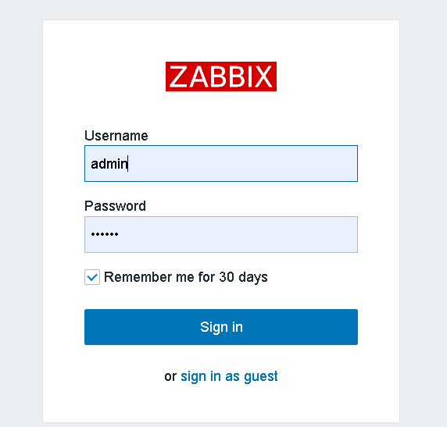

登录成功

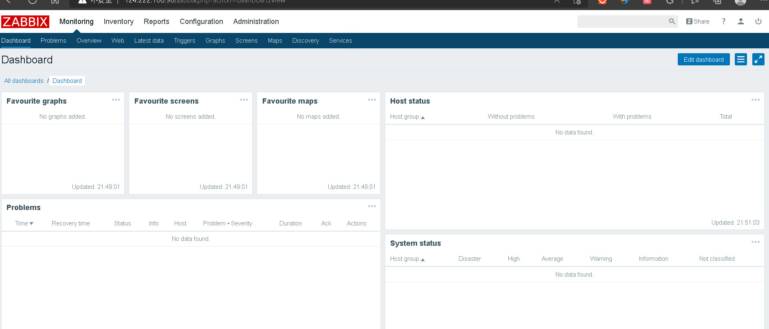

点击右上角用户，然后选择语言

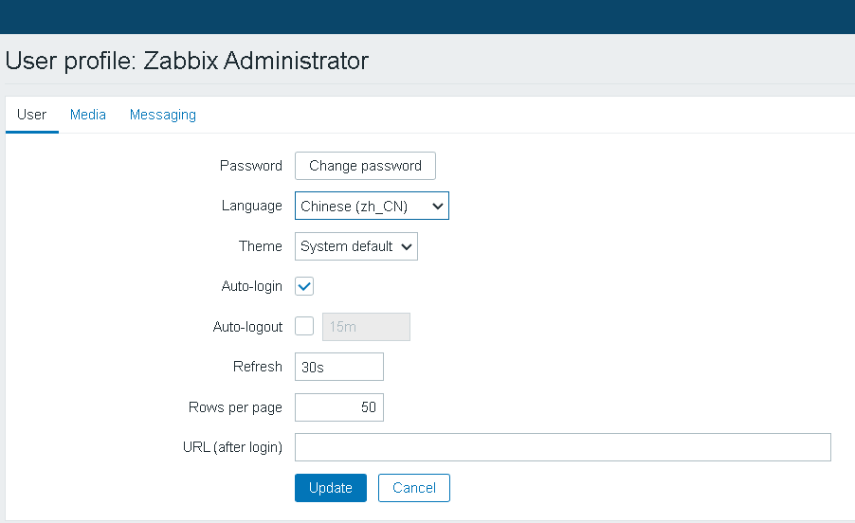

然后 Update 即可，页面变为中文，Zabbix服务安装部署就成功了

